**Relatório 03 - O que é Inteligência Artificial e Aprendizado de Máquina?**

Guilherme Loan Schneider

**Descrição da atividade**

Com a leitura dos documentos disponibilizados na atividade, foi possível concluir que existem grandes diferenças entre Inteligência Artificial e Aprendizado de Máquina, onde a última é uma técnica aplicada, em um contexto mais específico, da primeira. Tais diferenças serão abordadas nesse relatório.

O conceito de Inteligência Artificial tem como base um dispositivo computacional que é treinado para fazer alguma coisa muito bem, seja fazendo cálculos, movimentos humanos, conversar, enfim, se assemelhando a um humano e até superando as capacidades humanas em alguns casos.

Já a questão do Machine Learning se deve a máquina compreender um padrão de informações sem ser explicitamente programadas para aquela função, como é o caso da Aula 1, onde é dado um certo conjunto de dados, e a máquina possui o dever de descobrir qual o padrão empregado naquele espaço de dados.

Ou seja:

* IA é o campo mais abrangente que busca simular inteligência humana.
* Machine Learning é uma técnica específica dentro da IA que envolve a aprendizagem automática a partir de dados, sem precisar ser programada explicitamente para cada tarefa.

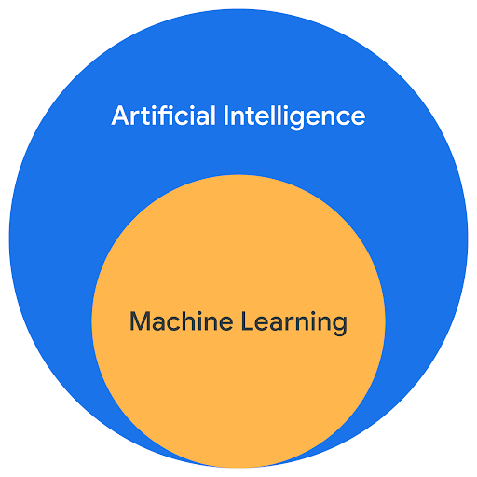

Partindo para uma abordagem um pouco mais aprofundada sobre os principais tipos de aprendizado de máquina, existem três, o Aprendizado Supervisionado, Aprendizado Não Supervisionado e por fim, o Aprendizado por Reforço.

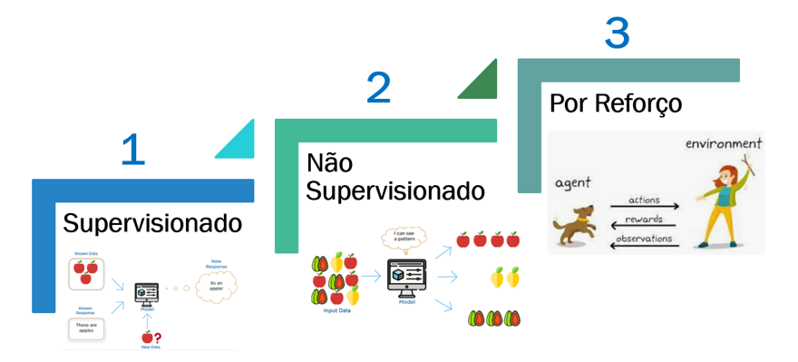

Aprendizado Supervisionado – O treinamento é feito com um modelo onde existe conjuntos de dados rotulados indicando a relação correta (xs e ys na Aula 1). Por fim, o objetivo do algoritmo é utilizar esse conjunto de dados para fazer predições para valores que não estejam na base de dados (predição de y recebendo X = 10).

Aprendizado Não Supervisionado – O treinamento é feito com um conjunto de dados não rotulados, ou seja, não se tem um padrão pré-definido para ser descoberto, o algoritmo tem o papel de explorar a relação dos dados.

Aprendizado por Reforço – Aqui, o treinamento é feito utilizando duas partes, o algoritmo e o outro lado, podendo ser uma pessoa, robô ou software. O funcionamento deve-se com base em feedbacks positivos ou negativos de determinada ação do código, dessa forma é possível “dizer” se a ação tomada foi correta ou não. Esse algoritmo é pode ser utilizado para fazer com que uma máquina aprenda a jogar um jogo onde é necessário percorrer um caminho sem colidir, como uma corrida de carros.

Por fim, é importante salientar os desafios enfrentados nessa área de estudo, como a qualidade dos dados, que deve ser metodicamente analisado e coletados, aplicando toda a questão da LGPD, dentre outros fatores. Além disso, é importante encontrar o equilíbrio no treinamento desses algoritmos, visto que pode causar o Overfitting, tornando-se incapaz de generalizar novos dados.

**Conclusões**

Por meio dessa pesquisa, foi possível compreender que a Inteligência Artificial (IA) abrange diversas técnicas para simular a inteligência humana, com o Machine Learning (ML) sendo uma dessas técnicas específicas que permite a aprendizagem automática a partir de dados. O ML pode ser categorizado em aprendizado supervisionado, não supervisionado e por reforço, cada um com suas próprias características e aplicações. Apesar de seu grande potencial, o campo enfrenta desafios como a qualidade dos dados e o risco de overfitting, o que ressalta a importância de um treinamento adequado e a garantia do processo de qualidade dos dados.

**Referencias**

[IA e machine learning: quais as diferenças? | Google Cloud](https://cloud.google.com/learn/artificial-intelligence-vs-machine-learning?hl=pt-br)

[Inteligência Artificial e Aprendizado de Máquina - Relação, conceitos, desafios e áreas de Integração](https://www.linkedin.com/pulse/intelig%C3%AAncia-artificial-e-aprendizado-de-m%C3%A1quina-rela%C3%A7%C3%A3o-monjane/)